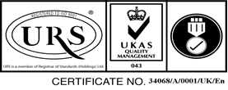
Str. B-dul 1 Decembrie 1918, nr.20, cod.545200, Ludus , Judet Mures, Tel./Fax. :0265-411889
spludus@gmail.com ; www.spitaldus.ro
Nr. 9183 din 28.08.2019

Operator de date cu caracter personal inregistrat la ANSPDCP nr.13540

A N U N Ţ

La proba interviu organizată în data de 28.08.2019, în vederea ocupării unui post de asistent medical PL pe perioadă nedeterminată, la Cab. Cardiologie din cadrul Ambulatoriului integrat, au fost obţinute următoarele rezultate:

1. Bãeţan Crina Adina 95,25 puncte admis
2. Ferenczi Claudia Denisa nu s – a prezentat

Preşedintele comisiei de concurs,
Dr. Baghiu Anca

